ตัวอย่างบัญชีภาพ
บัญชีภาพการ......
ณ ..........
ในวัน........ที่............... พุทธศักราช 2565
ชื่อไฟล์ภาพ | ตัวอย่างภาพ | คำอธิบาย | หมายเหตุ
IMG_0318 | 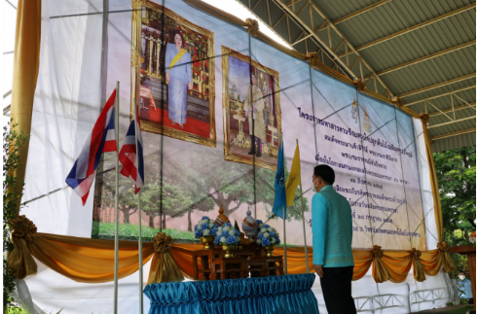 | จ.มหาสารคาม จัดโครงการมหาสารคามร้อยดวงใจปลูกต้นไม้เฉลิมพระเกียรติสมเด็จพระนางเจ้าสิริกิติ์ พระบรมราชินีนาถ พระบรมราชชนนีพันปีหลวง เนื่องในโอกาสมหามงคลเฉลิมพระชนมพรรษา 90 พรรษา 12 สิงหาคม 2565 และ เฉลิมพระเกียรติพระบาทสมเด็จพระเจ้าอยู่หัว เนื่องในโอกาสวันเฉลิมพระชนมพรรษา 28 กรกฎาคม 2565 โดยมี นางพรศรี ตรงศิริ นายกเหล่ากาชาดจังหวัดมหาสารคาม รองผู้ว่าราชการจังหวัดมหาสารคาม พร้อมด้วย หัวหน้าส่วนราชการ บุคลากรภาคส่วนต่างๆ เข้าร่วม
IMG_0398 | 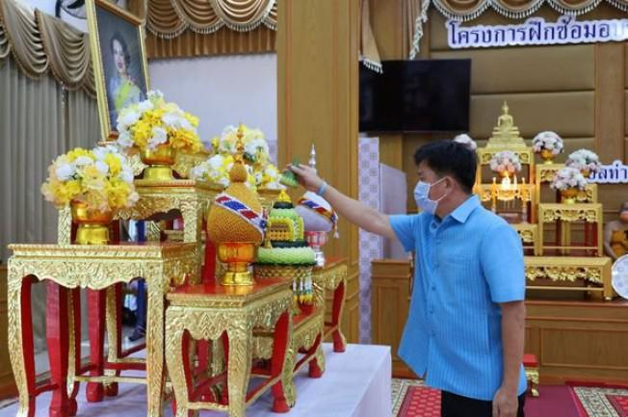 | ผู้ว่าฯ มหาสารคาม เป็นประธานในพิธีลาสิกขาพระสงฆ์ 14 รูป ที่บวชในโครงการบรรพชาอุปสมบท 910 เฉลิมพระเกียรติสมเด็จพระนางเจ้าสิริกิติ์ฯ

ตัวอย่างบัญชีวีดีทัศน์
บัญชีวีดีทัศน์การ......
ณ ..........
ในวัน........ที่............... พุทธศักราช 2565
ชื่อไฟล์วีดีทัศน์ | คำอธิบาย | หมายเหตุ
P165.mp4 | จังหวัดมหาสารคาม ไถ่ชีวิตโค-กระบือ เฉลิมพระเกียรติและถวายพระราชกุศล สมเด็จพระนางเจ้าสิริกิติ์ พระบรมราชินีนาถ พระบรมราชชนนีพันปีหลวง เนื่องในโอกาสมหามงคลเฉลิมพระชนมพรรษา 90 พรรษา 12 สิงหาคม 2565
AA5.mov | จังหวัดมหาสารคามจัดแสดงพระธรรมเทศนาคัมภีร์เทศน์เฉลิมพระเกียรติ ในอุภินนมัตถจรกถา เฉลิมพระธรรมบารมีสมเด็จพระนางเจ้าสิริกิติ์พระบรมราชินีนาถพระบรมราชชนนีพันปีหลวง

